

**厦门大学《大学物理》A、B类**

**课程期中试卷（A卷）**

**2017－2018第一学期（2017．11）**

一. （14分）

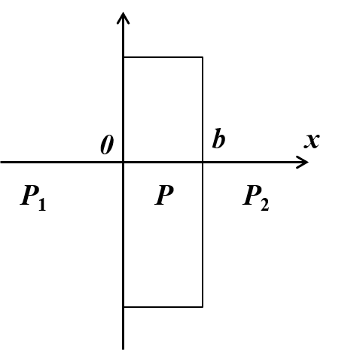假想一厚度为*b*的无限大非均匀带正电板，电荷体密度为，其中。求：

（1）平板两外侧任意一点*P*1和*P*2处的电场强度；

（2）平板内与其表面上O点相距为*x*的点*P*处的电场强度。

二. （16分）

半径为的导体球，带有电荷，球外有一个内外半径分别为和的同心导体球壳，壳上带有电荷，试计算：

（1）两球的电势和；

（2）用导线把球和球壳接在一起后，和分别是多少？

（3）若外球接地，和为多少？

（4）若内球接地，和为多少？

三. （14分）

半径为*R*的介质球，相对电容率为，介质球内距离球心为处的自由电荷体密度，其中为常量。求：

（1）介质球内的电位移和场强分布；

（2）到球心距离*r*多大处的场强最大？

四. （14分）

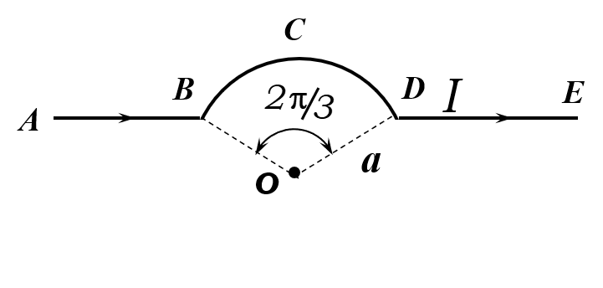一长直导线ABCDE，通有电流，中部一段弯成圆弧形，半径为，圆弧所对的圆心角为，求圆心O处的磁感强度。



五. （16分）

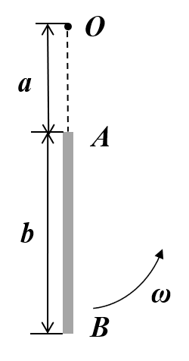如图所示，有一均匀带电细直导线*AB*，长为*b*，电荷量为*q*。此导线绕垂直于纸面的*O*轴以匀角速度*ω*转动，转动过程中导线两端与*O*轴的距离保持不变，且*A*端与*O*轴的距离为*a*。

求：（1）*O*点的电场强度；（2）*O*点的磁感应强度。

六. （12分）

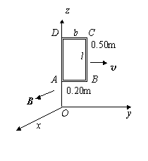磁场沿方向，磁感强度大小为，在平面内有一矩形线框，在时刻的位置如图所示， 线框从静止开始，以的加速度平行于轴运动，求线框中的感应电动势与的函数关系。

七. （14分）

如图所示，有两个长度均为*l*、半径分别为*R*1和*R*2（*R*1>*R*2）的同轴密绕直螺线管，它们的自感和匝数分别为*L*1、*N*1和*L*2、*N*2。求这两个同轴直螺线管的互感*M*及与两螺线管的自感*L*1、*L*2之间的关系。